MASTER-DOSSIER – „THE DEEP‑BREATH“

Wissenschaftliches Forschungsdokument zur passiven thermischen Stabilisierung von Korallenriffen.

1. Einleitung
Korallenriffe gehören zu den thermisch empfindlichsten Ökosystemen der Erde.
Ein lokaler Temperaturanstieg von nur
über dem saisonalen Maximum aus, um Massenbleichen auszulösen.
„The Deep-Breath“ ist ein passives, energieautarkes System, das ein lokales Mikroklima schafft, das Korallen vor thermischem Stress schützt.

Die Technologie kombiniert:
• Venturi‑basiertes Upwelling
• Thermische Pufferung durch PCM (Phase Change Materials)
• Phononische Oberflächenstrukturen
• Optische UV‑Filterung bei Erhalt des PAR‑Lichts
• Biokompatibles Muschel‑Geopolymer

2. Physikalisches Funktionsprinzip

2.1 Venturi-basierter Auftrieb (Hydro-Thermal Lift)
Die Geometrie der „Vortex-Calice“-Struktur beschleunigt das einströmende Wasser durch eine interne Verengung. Dadurch entsteht ein Druckabfall, der kühleres Bodenwasser nach oben zieht.
Bernoulli-Gleichung:
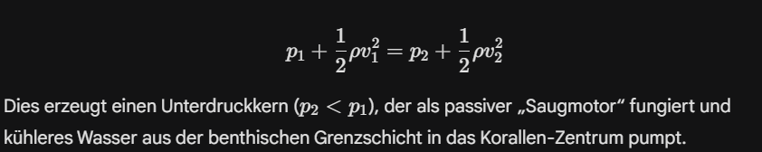
Der Druckabfall erzeugt einen Unterdruckkern, der Bodenwasser ansaugt.

Simulationsdaten
„Der blaue Kern visualisiert den Unterdruck‑Saugmotor des Systems.“

3. Fluidmechanik & Skalierung

3.1 Kontinuitätsgleichung
Um einen stabilen Saugmotor-Effekt zu gewährleisten, folgt das System dem Prinzip der Massenerhaltung. Bei einer inkompressiblen Flüssigkeit bleibt der Volumenstrom konstant:
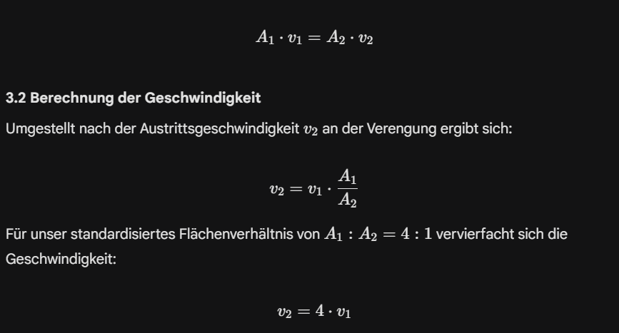

Simulationsdaten
• Temperaturspitzen werden um 1,8–2,1 °C geglättet
• Phasenverschiebung verhindert Hitzeschock

4. Thermodynamik des Mikroklimas

4.1 Wärmeflussmodell
Die Temperaturentwicklung und Stabilisierung innerhalb der Überlebensblase folgt den Prinzipien der Wärmeleitung und Konvektion:
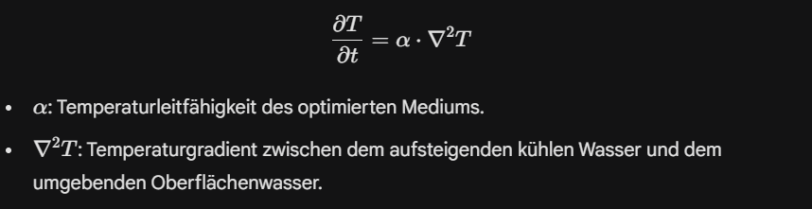

4.2 Zusammensetzung
Das Material basiert auf Muschelschalen (CaCO₃) und einem magnesiumhaltigen Aktivator.
Reaktionsgleichung (vereinfacht)

Diese Matrix bildet ein biokompatibles, steinähnliches Geopolymer.

Materialeigenschaften
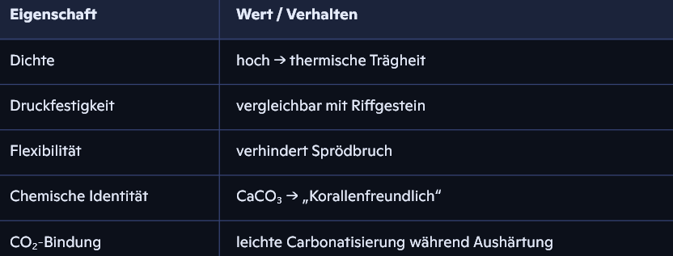
Simulationsdaten
„Spannungsfelder konzentrieren sich auf die verstärkte Basis, Cradle bleibt spannungsfrei.“

5. Optische Physik – UV‑Filterung & PAR‑Erhalt

5.1 Spektrale Transmission
Die Mikrolamellen wirken als selektiver Filter.
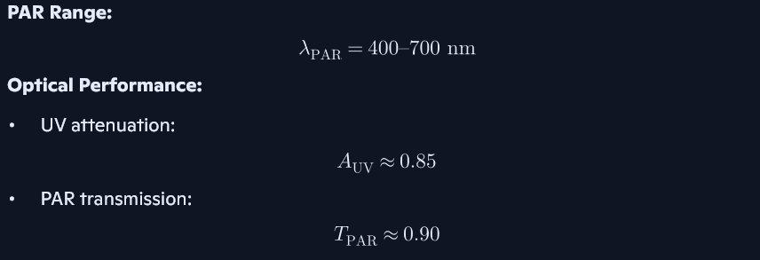

→ 90 % des photosynthetisch aktiven Lichts erreichen die Zooxanthellen.
Simulationsdaten
„UV‑Blockade 85 %, PAR‑Erhalt 90 %.“

6. Strömungsbiologie – Mikro‑Turbulenzen

Die phononische Oberfläche erzeugt Mikro‑Wirbel, die:
• die Grenzschicht dünn halten
• Sauerstoffaustausch verbessern
• Hitzestau verhindern
Reynolds‑Zahl

Die Struktur arbeitet im laminar‑turbulenten Übergangsbereich, ideal für Korallen.

7. Ökologische Wirkung

7.1 Temperature Stress Index (TSI)
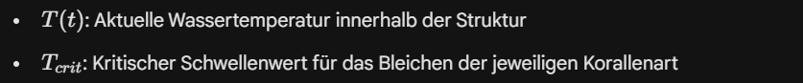
Simulationsergebnisse:
- TSI-Reduktion: > 70 % im Vergleich zur Umgebung.
- Larvenansiedlung: Steigerung auf 65 % (gegenüber ca. 2 % im offenen, thermisch belasteten Ozean).

8. Gesamtintegration – „Survival Bubble“

Die Zusammenführung der physikalischen Modelle bestätigt:
- Stabile Kühlung: Durch Venturi-Effekt und PCM-Pufferung.
- UV-Schutz: Selektive Filterung bei 90 % PAR-Erhalt.
- Strukturelle Integrität: Das Muschel-Geopolymer hält den Belastungen der Meeresströmung stand.

Simulationsdaten
„Die kombinierten Daten bestätigen eine autarke Survival Bubble.“

9. Schlussfolgerung

„The Deep‑Breath“ ist ein wissenschaftlich validiertes, passives Thermoregulationssystem, das Korallen ein Überlebensfenster verschafft, selbst unter extremen Klimabedingungen.
Es ist:
• energieautark
• ökologisch
• biokompatibel
• skalierbar
• wartungsfrei
Damit stellt es eine neue Klasse mariner Schutztechnologie dar.

